# Go语言学习

## Golang开山篇

### Golang的学习方向

Go语言，我们可以简单的写成Golang。

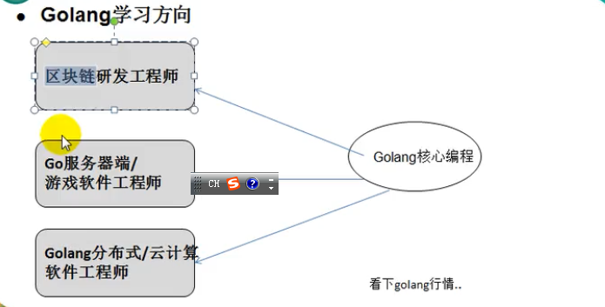

### 1.2 Golang应用领域

#### 1.2.1 区块链的应用开发

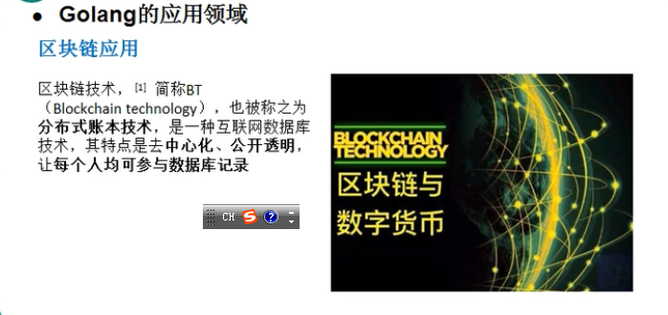

#### 1.2.2 后台的服务应用

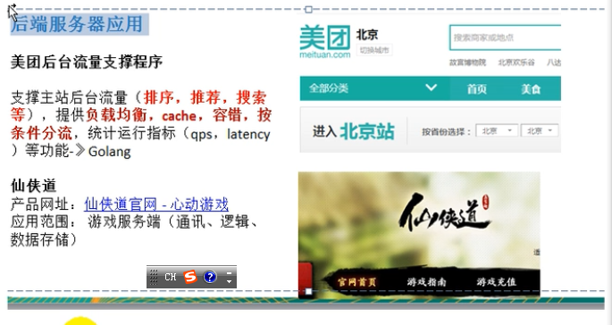

#### 1.2.3 云计算、云服务应用

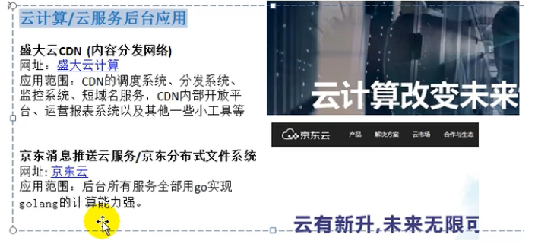

## Golang的概述

### 2.1 go语言诞生

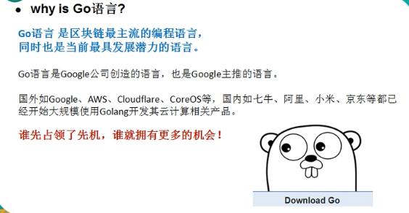

### 2.2 go语言开发团队

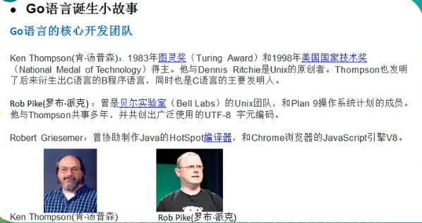

### 2.3 go语言优势

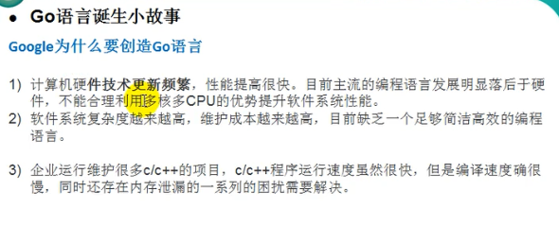

### 2.4 go语言发展史

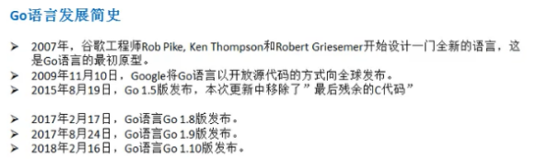

### 2.5 go语言的特点

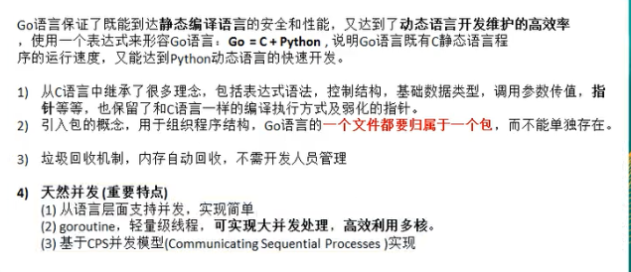

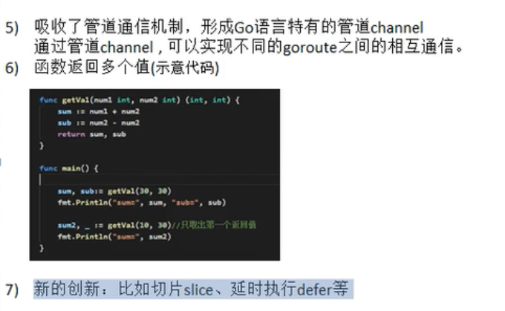

### 2.6 go语言开发工具

